Unser Betreuungsangebot für die Woche vom 22.06. – 28.06.26(KW 26)  Abweichungen sind möglich!
Uhrzeit | Montag | Dienstag | Mittwoch | Donnerstag | Freitag | Samstag | Sonntag
7.30 – 8.50 | Unterstützendes  Frühstück | Unterstützendes  Frühstück | Unterstützendes  Frühstück | Unterstützendes  Frühstück | Unterstützendes  Frühstück | Unterstützendes  Frühstück | Unterstützendes  Frühstück
9.00 – 9.30 | Einzelbetreuung | Einzelbetreuung | Einzelbetreuung | Einzelbetreuung | Einzelbetreuung | Einzelbetreuung | Einzelbetreuung
9.45 – 11.00  Ab 10.00 Uhr  Im Foyer Zeit zum  Karten spielen | 90. Geb. Foyer  WM-Besprech.  in den WB   | Gymnastik   | Tante Emma  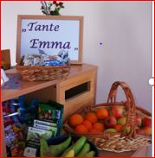 | Offene Runde   | Kleingruppe   | Kleingruppe   | Gottesdienst  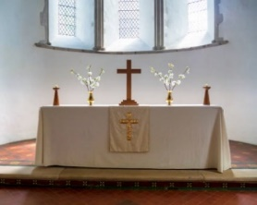  Fernsehen
 | Foyer/Garten | EG/OG | EG/OG | Garten OG/EG | WB | WB | Speisesaal/  Zimmer
13.00 – 14.00 | Einzelbetreuung | Einzelbetreuung | Einzelbetreuung | Einzelbetreuung | Einzelbetreuung | Einzelbetreuung | Einzelbetreuung
14.30 – 15.00 | Unterstützendes  Kaffeetrinken | Unterstützendes  Kaffeetrinken | Unterstützendes  Kaffeetrinken | Unterstützendes  Kaffeetrinken | Unterstützendes  Kaffeerinken | Unterstützendes  Kaffeetrinken | Unterstützendes  Kaffeetrinken
15.30 – 16.45 | Kleingruppe  Wetterabhängig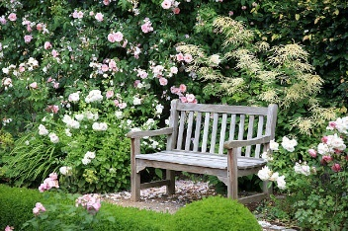 | Musik-  Nachmittag  mit Dieter  ab 15.00 Uhr   | Spielrunde   | Kleingruppe  Wetterabhängig | Kleingruppe  Wetterabhängig | Einzelbetreuung   | Überraschung  ab ca. 15.00  im Garten  Wetterbedingt!
 | Garten | Mit kühlen  Überraschungen | EG/OG | Garten | Garten | WB | Garten/Foyer
17.30 | Einzelbetreuung | Einzelbetreuung | Einzelbetreuung | Einzelbetreuung | Einzelbetreuung | Einzelbetreuung | Einzelbetreuung
Gartenbesuche werden bei schönem Wetter auch Einzeln/Kleingruppen angeboten!

